از علاقه شما به ایفای نقش رضاکاری سپاسگزاریم.
وب سایت ما یک عملکرد جستجو دارد که در آن می توانید فرصت های رضاکاری را در نزدیکی خود جستجو کنید. می توانید این را با کلیک کردن اینجا بیابید >> Volunteering - Volunteer Now - Opportunity Search

باید شبیه به این باشد.
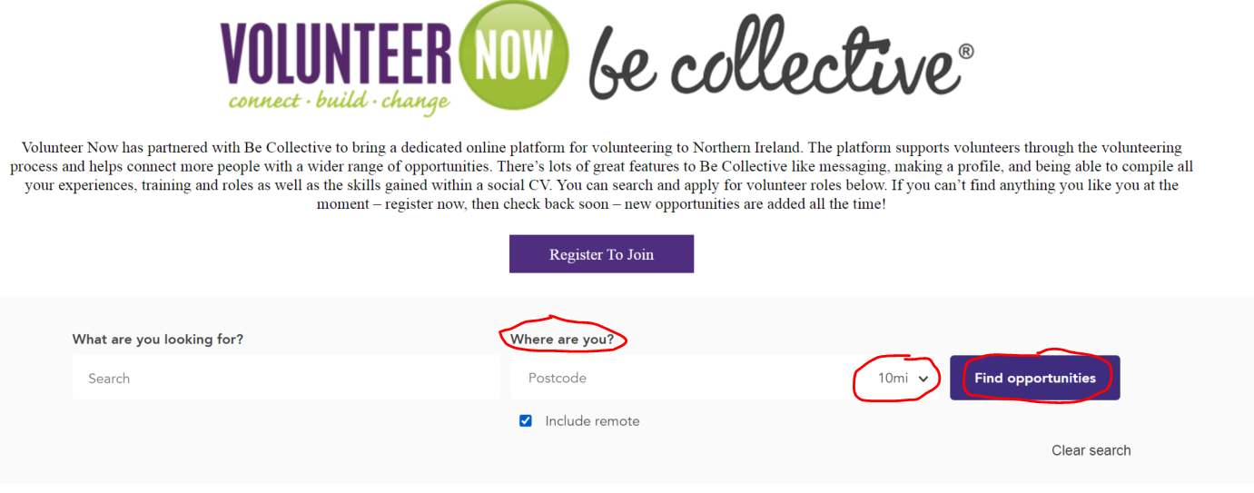
در بخش هایی که با دایره های سرخ مشخص شده اند، لطفاً موارد ذیل را وارد کنید؛
- محل زندگی تان (کود پُستی یا شهر) در کادر با علامت "کجا هستید"
- انتخاب کنید چقدر می‌توانید برای رضاکار شدن سفر کنید (به مایل)
- ‘Find Opportunities’ را انتخاب کنید
سپس تمام نقش‌های رضاکاری نزدیک شما را به شما نشان می‌دهد، می‌توانید این نقش‌ها را مرور نموده و روی آن‌ها کلیک کنید تا درباره نقش بیشتر بدانید و برای پیوستن درخواست دهید.

بصورت متناوب

اگر انجام این کار دشوار باشد، می توانید با کارمند پشتیبانی رضاکاری محلی خود تماس بگیرید یا ایمیل کنید
David Moore <david.moore@volunteernow.co.uk>
Wenda Gray <Wenda.Gray@volunteernow.co.uk>
Michaela Traynor <Michaela.Traynor@volunteernow.co.uk>
Clara O'Callaghan <Clara.O'Callaghan@volunteernow.co.uk>
و از آنها بخواهید که برای شما جستجو کنند. برای کمک به این امر باید به پرسش های زیر پاسخ دهید.

- چرا می خواهید رضاکار شوید؟
- چه زمانی می توانید برای رضاکار شدن در دسترس باشید؟
- کجا زندگی می کنید و چقدر می توانید برای رضاکاری سفر کنید؟
- چه تجربه و مهارت های کاری یا رضاکاری دارید؟
- از چه چیزهایی لذت می برید؟
- چه سطحی از زبان انگلیسی دارید؟
- آیا در آیرلند شمالی به عنوان پناهنده، پناهجو یا مهاجر هستید؟

سپس آنها از این معلومات برای یافتن نقش رضاکاری برای شما استفاده خواهند کرد و با نتایج جستجوی خود با شما تماس خواهند گرفت - لطفاً در این مورد صبور باشید زیرا ممکن است چند روز طول بکشد تا چیزی پیدا شود.
لطفاً توجه داشته باشید: Volunteer Now یک سازمان انگلیسی زبان است و شما باید پاسخ ها را به زبان انگلیسی ارائه کنید زیرا این تنها زبانی است که کارمندان ما می توانند صحبت کنند و بخوانند.

